文藻外語大學英檢畢業門檻替代方案申請表(填寫範例)
- 申請人填寫：開始前請至所屬系確認符合本方案資格。
姓名 |  | 金智圓 |  | 學號 | 110398265 |  |  |  |  | 科系 | 日文系
行動電話 |  | 0959326457
電子郵件 |  | 110398265@st110.wzu.edu.tw
最高大學英檢/多益測驗/培力英檢成績(分數) |  |  |  | 大學英檢 108分
大學英檢/多益測驗/培力英檢成績換算配分 |  |  |  | 36
-----檢核資格(由檢核單位填寫)-----
檢核申請資格 |  | █ 符合資格 |  | 檢核單位(系)  戳章及日期 |  |  |  | (由系上核章)  113/9/20
 |  | 不符合資格
- 申請人認證：請於畢業前6個月(含)申請審核，避免認證總時數不足延後畢業。
(一)申請人填寫自評成績 |  | 成績/認證時數 |  |  |  | 自評得分 |  |  | 自評總分 |  |  | 佐證編號
1 | 最高大學英檢/多益測驗/培力英檢成績 | 大學英檢108分 |  |  |  | 36 |  |  | 72 |  |  | 1
2 | 口說練習時數≥ 4小時 | 24小時 |  |  |  | 12 |  |  |  |  |  | 2~7
3 | 聽講時數 | 20小時 |  |  |  | 10 |  |  |  |  |  | 8~17
4 | 自學活動時數 | 28小時 |  |  |  | 14 |  |  |  |  |  | 18~26
(二)申請人自我檢核欄
1 | 聽講證明(主辧單位簽章文件、聽演講出席證明)  明列口說練習時數之證明  明列自學活動時數之證明
2 | 以英文撰述200字以上總結心得
*以下由認證單位填寫*
 |  |  | 成績/認證時數 |  |  |  | 配分 |  |  | 總分
1 | 最高大學英檢/多益測驗/培力英檢成績
2 | 完成認證時數
認證單位  戳章及日期 |  |  | (由英語教學中心核章)
申請及審核流程：申請人資格審核(系) 取得各項時數證明認證單位(英語教學中心)
完成認證教務處登錄通過英語語檢畢業門檻。

心得
申請認證總時數 ： 72

備註: 請於畢業前6個月(含)申請審核認證，避免因總時數不足延後畢業。

以英文撰述200字以上總結心得

(請自述)

█申請人填寫心得字數： 263 字
█我確認本人繳交內容為個人心得且並無抄襲、複製或利用人工智慧軟體產出。
申請人手寫簽名：
（中文簽名）
金智圓
中華民國 114 年 1 月 15 日

大學英檢/多益測驗/培力英檢成績佐證範例

大學英檢/多益測驗/培力英檢成績：＿＿＿；大學英檢/多益測驗/培力英檢成績換算配分：＿＿＿
大學英檢成績單或歷年成績單佐證(請浮貼)

口說佐證範例1


文藻外語大學
Wenzao Ursuline University of Languages

「迷你口語俱樂部」參與證明
本校___________ (學號：___________)於____學年度第____學期參加英/外語能力診斷輔導中心「英語迷你口語俱樂部」，共計_______小時，特此證明。

中華民國 年 月 日

Certification of Participation
This certificate is to certify that _______________has successfully participated the MINI CLUB of English Speaking in Language Diagnostic & Consulting Center for ____ hours in total in the ________ semester of _______.

Date:

口說佐證範例2
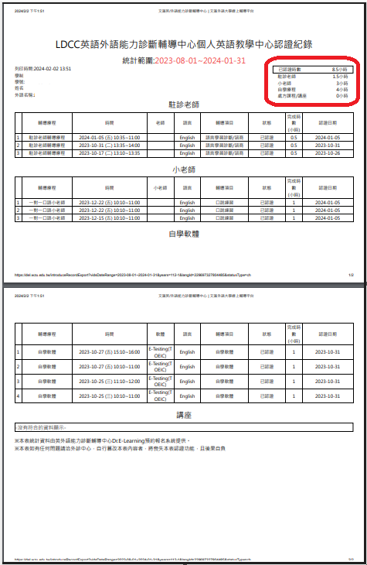

聽講登錄範例

聽講時數登錄表( 第__1_ 頁/共__1_ 頁)
申請人自行填寫 |  | 由認證單位填寫
聽講內容 | 完成時數 | 完成認證
起迄日期：113.10.20  起迄時間：15:10-17:00 | 2小時 | □聽演講之出席證明  以上己確認聽講證明    承辦人職章及日期
地點：文藻外語大學Q002 | 佐證編號
題目：大學英檢分享會 | 3
申請人自行填寫 |  | 由認證單位填寫
聽講內容 | 完成時數 | 完成認證
起迄日期：113.12.6  起迄時間： 14:00-15:30 | 2小時 | □聽演講之出席證明  以上己確認聽講證明  承辦人職章及日期
地點：文藻外語大學Q203 | 佐證編號
題目：學術英文的學習策略 | 4
申請人自行填寫 |  | 由認證單位填寫
聽講內容 | 完成時數 | 完成認證
起迄日期：114.3.15  起迄時間：15:10-16:40 | 2 小時 | □聽演講之出席證明  以上己確認聽講證明  承辦人職章及日期
地點：文藻外語大學行政大樓A313 | 佐證編號
題目：藻到外語教學國際競爭力--兒童華外語創新教學實務 | 5
 |  |  | 己認證： 5 小時
本表不足請自行增加
聽講佐證範例

申請人自製參與證明或時數證明
交由主辦單位蓋章簽署日期也可受理
(需可辨識演講內容及本人，無法辨識者恕不計)

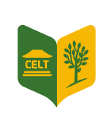
參與證明

茲證明 日本語文系 ○○○
參與本校英語教學中心所舉辦之
「2024大學英檢分享會」活動。
特頒此狀，以茲證明。

英語教學中心主任

中華民國 年 月 日
自學活動佐證範例

文藻外語大學
Wenzao Ursuline University of Languages

「秘笈處方達陣課程」參與證明
本校___________ (學號：___________)於____學年度第____學期參加英/外語能力診斷輔導中心秘笈處方達陣課程「_____________」，共計_______小時，特此證明。

中華民國 年 月 日

Certification of Participation
This certificate is to certify that _____________ has successfully participated in the class of _____________ in Language Diagnostic & Consulting Center for ___ hours in total in the ______ semester of _______.

Date:

